Мыть руки правильно
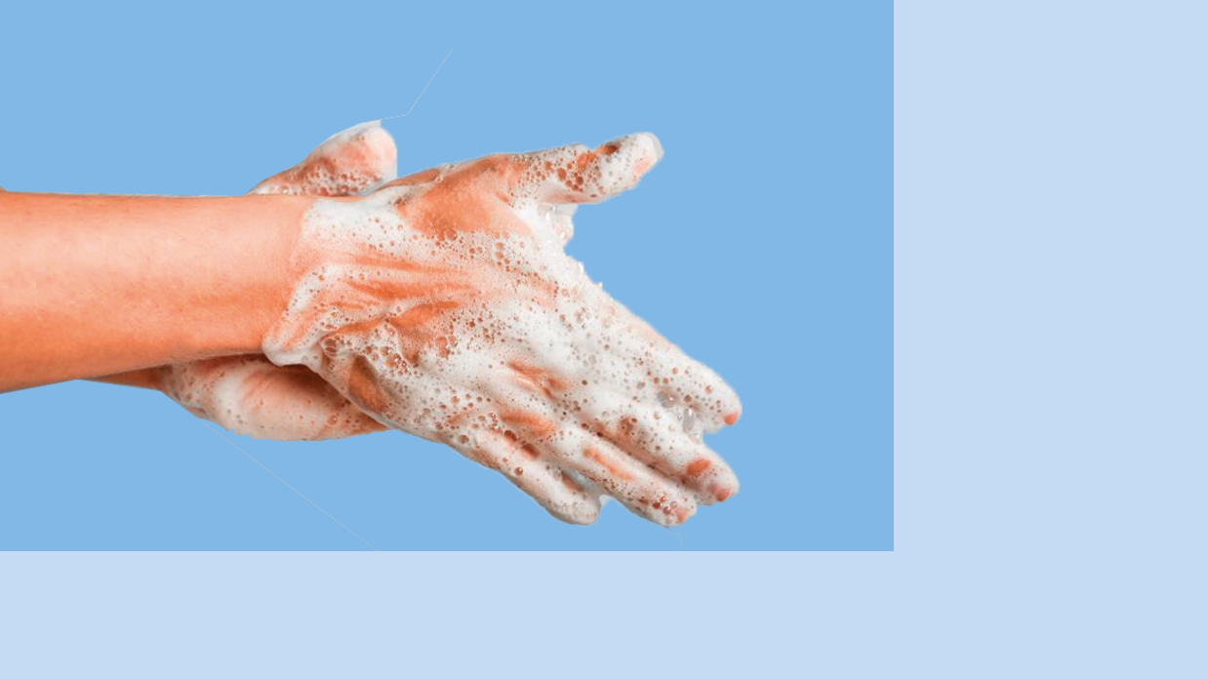
Чистые руки - не только просто и дешево. Это еще и эффективно. Доказано, что мытье рук снижает риск респираторных инфекций до 44%, а кишечных - до 47 %! Что еще важно знать о мытье рук?
Для того, чтобы мытье рук было эффективным, необходимо, чтобы оно продолжалось не менее 20 секунд - не только ладоней, но всех кистей, пальцев, околоногтевых участков. И не забудьте как следует смыть мыло проточной водой.
Для мытья рук вполне достаточно обычного, а не антибактериального мыла.
Антибактериальное мыло в быту лучше не использовать - оно может вызывать раздражение кожи и устойчивость микробов к антибиотикам.
И кусковое, и жидкое мыло эффективны при мытье рук. Но кусковое мыло, если оно лежит в луже воды, может само превратиться в резервуар микробов.
Поэтому используйте мыльницу со специальными прорезями, исключающими накопление воды в ней.
Чтобы руки оставались чистыми после мытья в общественном туалете, используйте бумажные салфетки для того, чтобы закрыть кран с водой или нажать на дверную ручку.
Если мыло недоступно, используйте кожный антисептик с содержанием спирта не менее 60%.
Спиртосодержащие антисептики могут выпускаться в разных формах - обычного раствора, геля, пропитанных антисептиком салфеток. Все они высокоэффективны, если содержание спирта в них не менее 60%.
Сделайте тщательное мытье рук вашей полезной привычкой.
И будьте здоровы!

